- ',  . ₄  ..j  Centro Internacional de Ferias  y Convenciones de El Salvador |  | CIFCOTEL.:  CENTRO INTERNACIONAL DE FERIAS Y CONVENCIONES  AVENIDA LA REVOLUCIÓN No. 222, COLONIA SAN  2132-7011, FAX: 2132-7035 | DE  BENITO, SAN | EL SALVADOR  SALVADOR
 |  |  | DE  BENITO, SAN | REQ. 12397
 |  |  | DE  BENITO, SAN | PROCESO DE COMPRA  No. L. G. 118/2017
FECHA: |  | VIERNES 19 DE MAYO DE 2017 | DE  BENITO, SAN
CONTRATISTA: |  | JR AGENCIA DE VIAJES,S.A. DE C.V. | DE  BENITO, SAN | ORDEN DE COMPRA No.  161/2017
NIT: |  | 0614-270814-102-0 | DE  BENITO, SAN
NOMBRE Y TEL. CONTACTO: |  | Dinora Fuentes, tel 2259-3011 y 6200-0360, correo , electrónico: dinorafuentes@premier.com.sv | DE  BENITO, SAN | REGISTRO No.: 177930-0
A continuación el detalle de lo contratado: |  |  | DE  BENITO, SAN | GIRO: Organización de Convenciones y Ferias de Negocios
 |  |  | DE  BENITO, SAN | NIT: 0614-240207-101-0
ÍTEM | CANTIDAD | DESCRIPCIÓN | UNIDAD | MEDIDA  ^{PRECIO}  UNITARIO  EXENTO(S) | PRECIO TOTAL  EXENTO(S)
1 | 2 | BOLETOS AEREOS MADRID/GRAN CANARIA IDA Y REGRESO SALIENDO EL DIA 20 DE JUNIO VUELO #3830 LINEA AEREA IBERIA A LAS 12:45 PM Y REGRESANDO EL DIA 23 DE JUNIO VUELO # 3833 A LAS 6:30 PM, A NOMBRE DE MARTA CECIBEL LAU Y CLAUDIA MARINA MANCIA | cíu | 234.00 | 468.00
 |  | MISION OFICIAL
 |  | TIEMPO DE ENTREGA: INMEDIATO
TOTAL |  |  |  |  | 468.00
IMPUESTOS INTERNACIONALES |  |  |  |  | $ 65.36
TOTAL CON IMPUESTOS |  |  |  |  | 533.36

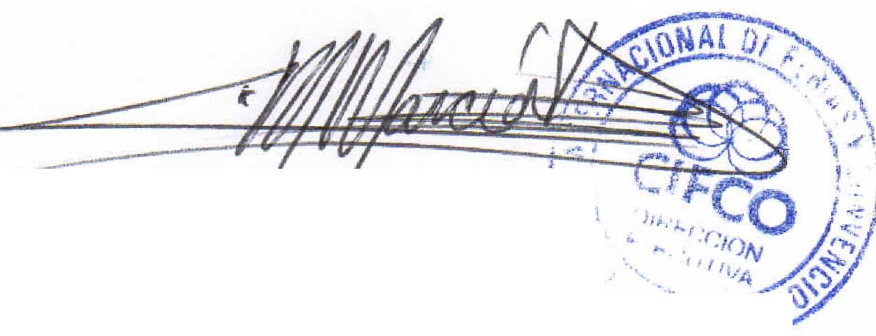
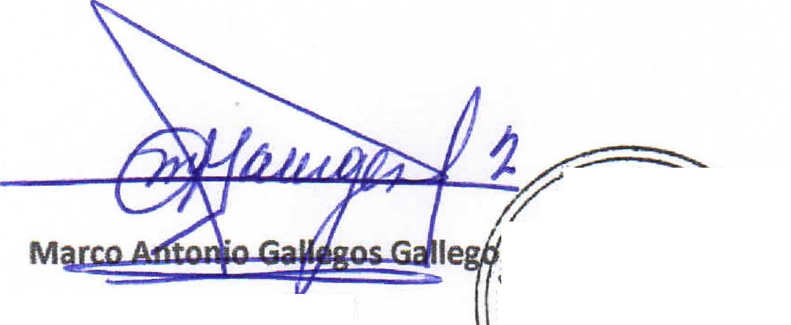
Condiciones Generales:

/,t RAS y
O'‘-
JEFE 25
cs
,.,
.,...
\9,i,/ '14'
j),Hioe'll5

Licda. CI- udi Marina Manda'. AutorizadoDireccion Ejecuthra
Visto Bueno ACI
Lugar de entrega: Avenida La Revolución No, 222, Colonia San Benito, San Salvador
Dias lunes y jueves. Para solicitarlo presentar: Original Orden de Suministro, copia Compromiso
Entrega de quedan: Presupuestario, Acta de Recepción, Comprobante de Crédito Fiscal (descontando el 1 % en concepto de retención del IVA).
Forma de pago: 15 días
Entrega de cheques: Dias viernes
Contactar con Wendy Guevara Tel. 2132-7007 , Administradora de la Orden de Suministro y
Forma de entrega:
responsable de elaborar Acta de Recepción con contratista

